Resolución del Pleno del Instituto de Transparencia, Acceso a la Información Pública y Protección de Datos Personales del Estado de México y Municipios, con domicilio en Metepec, Estado de México, de fecha quince de agosto de dos mil dieciocho.
VISTO el expediente formado con motivo del recurso de revisión 02187/INFOEM/IP/RR/2018, promovido por el C. XXXXXX XXXXXXXXX XXXXXX, en lo sucesivo EL RECURRENTE, en contra de la respuesta emitida por el Ayuntamiento de Tlalnepantla de Baz, en lo sucesivo EL SUJETO OBLIGADO, se procede a dictar la presente resolución con base en lo siguiente:
RESULTANDO
- En fecha veintiuno de mayo de dos mil dieciocho, EL RECURRENTE presentó a través del Sistema de Acceso a la Información Mexiquense, en lo subsecuente EL SAIMEX ante EL SUJETO OBLIGADO, la solicitud de acceso a la información pública, a la que se le asignó el número 00296/TLALNEPA/IP/2018, mediante la cual requirió, por dicha vía:
“En relación a l SAIMEX 00181/TLALNEPA/IP/2018, solicito (ANEXO EJEMPLO DE CONSTANCIA DE ASIGNACION): * COPIA CARTA DE ASIGNACION FIRMADA POR EL COMISARIO EJIDAD” (Sic).
Asimismo, el solicitante adjuntó el archivo electrónico denominado COSNTANCIA DE ASIGNACION.pdf, el cual contiene la versión testada de dos Constancias de Asignación emitidos por el Comisariado Ejidal y un escrito referente a la relación de lotes designados a servicios públicos de la Colonia Constitución de 1917 en el Ejido de San Juan Ixhuatepec, Tlalnepantla de Baz, Estado de México, sin que sea legible quien lo emite.
- En fecha ocho de junio de dos mil dieciocho, la Unidad de Transparencia del SUJETO OBLIGADO turnó mediante requerimiento, el cual que fue respondido el mismo día, remitiendo el archivo electrónico denominado SAIMEX 00296.zip, como se aprecia de las siguientes imágenes:
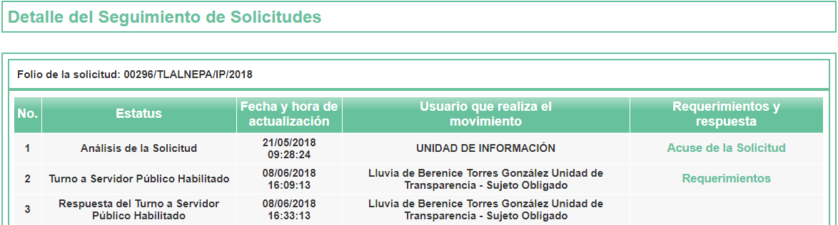
…
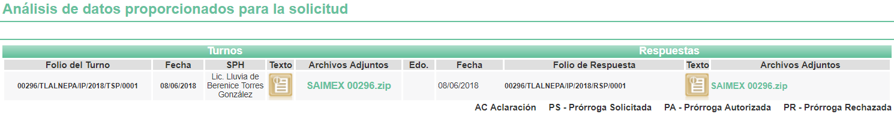
…
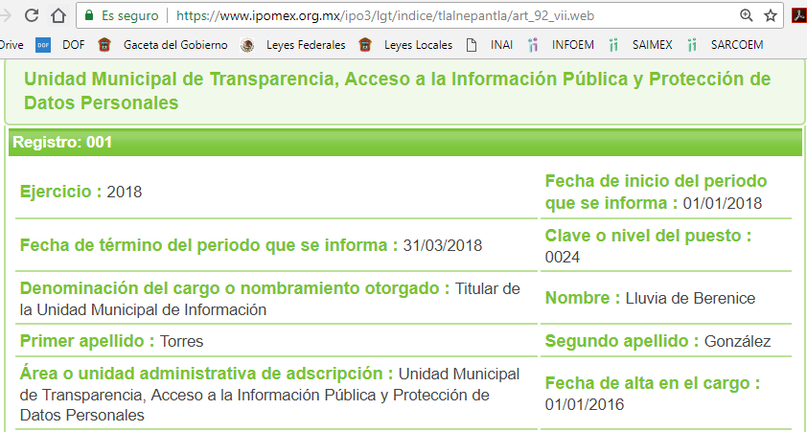

- De las constancias que obran en el expediente electrónico del SAIMEX, se advierte que en fecha ocho de junio de dos mil dieciocho, EL SUJETO OBLIGADO dio respuesta a la solicitud de acceso a la información pública requerida por EL RECURRENTE, en los siguientes términos:
“…En respuesta a la solicitud recibida, nos permitimos hacer de su conocimiento que con fundamento en el artículo 53, Fracciones: II, V y VI de la Ley de Transparencia y Acceso a la Información Pública del Estado de México y Municipios, le contestamos que:
SE ENVÍA ARCHIVO ELECTRÓNICO CON RESPUESTA A LA SOLICITUD DE INFORMACIÓN PÚBLICA CON NUMERO DE FOLIO 00296/TLALNEPA/IP/2018. ...” (Sic)
Asimismo, EL SUJETO OBLIGADO adjuntó el archivo electrónico denominado SAIMEX 00296.zip, referido en el Resultando anterior, que contiene a su vez el archivo electrónico denominado OFICIO.pdf, cuyo contenido se inserta a continuación:
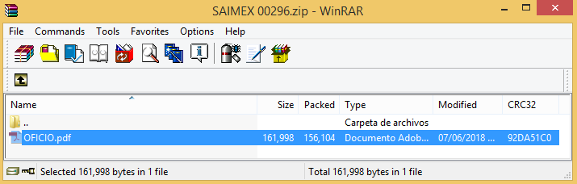
- - - - - - - - - - - - - - - - - - - - - - - - - - - - - - - - - - - - - - - - - - - - - - - - - - - - - - - - - - - - - - - - - - - - - - - - - - - - - - - - - - - - - - - - - - - - - - - - - - - - - - - - - - - - - - - - - - - - - - - - - - - - - - - - - - - - - - - - - - - - - - - - - - - - - - - - - - - - - - - - - - - - - - - - - - - - - - - - - - - - - - - - - - - - - - - - - - - - - - - - - - - - - - - - - - - - - - - - - - - - - - - - - - - - - - - - - - - - - - - - - - - - - - - - - - - - - - - - - - - - - - - - - - - - - - - - - - - - - - - - - - - - - - - - - - - - - - - - - - - - - - - - - - - - - - - - - - - - - - - - - - - - -
OFICIO.pdf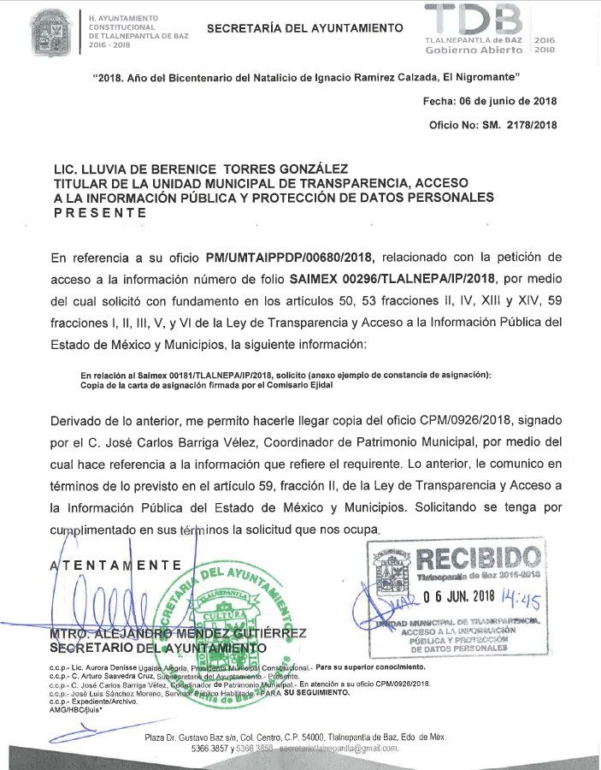
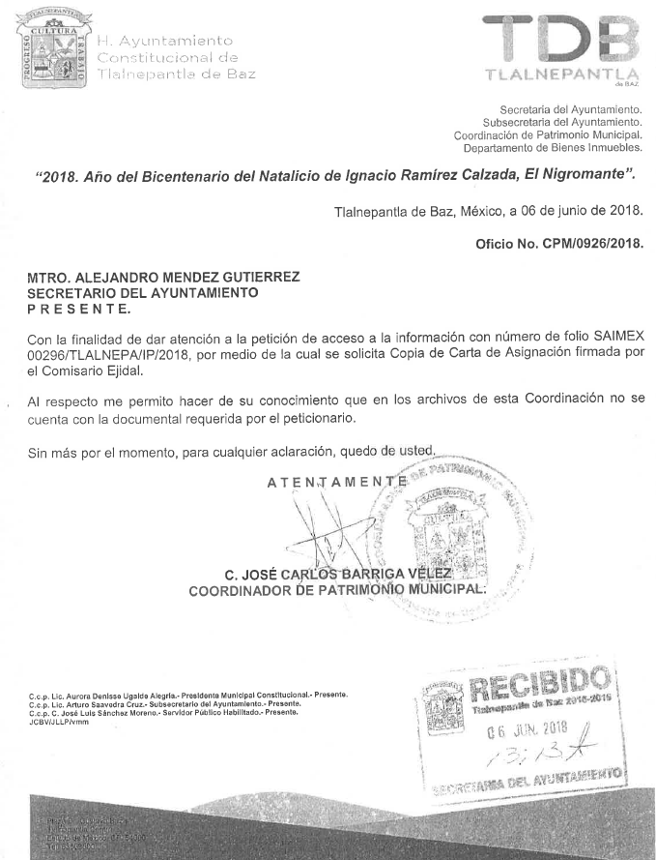
- Inconforme con la respuesta del SUJETO OBLIGADO, el once de junio de dos mil dieciocho, EL RECURRENTE mediante EL SAIMEX interpuso el recurso de revisión objeto del presente estudio, al que se le asignó el número 02187/INFOEM/IP/RR/2018, en el que señaló como acto impugnado, lo siguiente:
“Me están negando la información” (Sic)
Asimismo, EL RECURRENTE indicó como razones o motivos de inconformidad:
“Es obligación del municipio tener toda la información que avale la posesión de los inmuebles” (Sic)
- En fecha once de junio de dos mil dieciocho, el recurso de que se trata se envió electrónicamente al Instituto de Transparencia, Acceso a la Información Pública y Protección de Datos Personales del Estado de México y Municipios y con fundamento en el artículo 185 fracción I de la Ley de Transparencia y Acceso a la Información Pública del Estado de México y Municipios, se turnó, a través del SAIMEX, a la Comisionada EVA ABAID YAPUR, a efecto de que decretara su admisión o desechamiento.
- En fecha quince de junio de dos mil dieciocho, atento a lo dispuesto en el artículo 185 fracciones I, II y IV de la Ley de Transparencia y Acceso a la Información Pública del Estado de México y Municipios, se acordó la admisión a trámite del referido recurso de revisión, así como la integración del expediente respectivo, mismo que se puso a disposición de las partes, para que en el plazo máximo de siete días hábiles, EL RECURRENTE realizara manifestaciones, alegatos y ofreciera las pruebas que a su derecho conviniera y, en el caso del SUJETO OBLIGADO, para que exhibiera el Informe Justificado correspondiente.
- De las constancias que obran en el SAIMEX, se advierte que EL RECURRENTE omitió presentar manifestaciones y alegatos, así como ofrecer los medios de prueba que a su derecho convinieran. Por su parte, en fecha veinte de junio de dos mil dieciocho, EL SUJETO OBLIGADO exhibió el Informe Justificado, adjuntando la carpeta comprimida denominada MANIFESTACIONES 02187 INFOEM IP RR 2018.zip, que contiene a su vez el archivo electrónico denominado OFICIO.pdf, tal y como se aprecia a continuación:
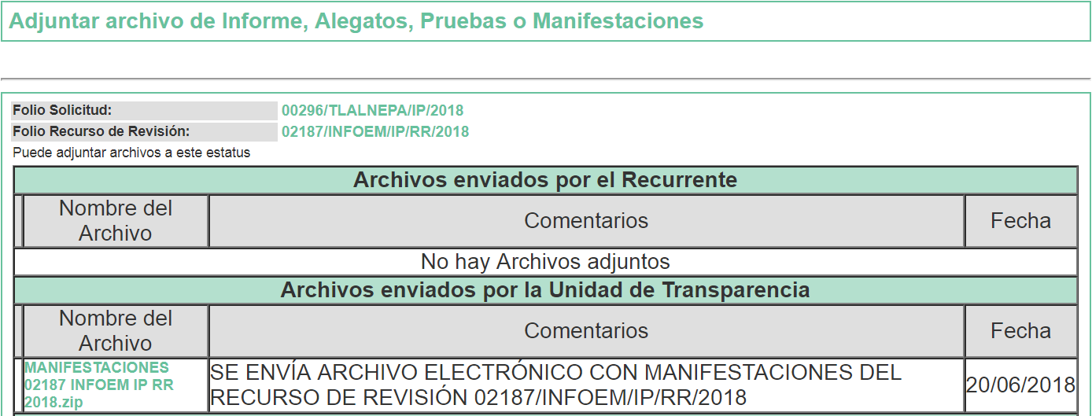

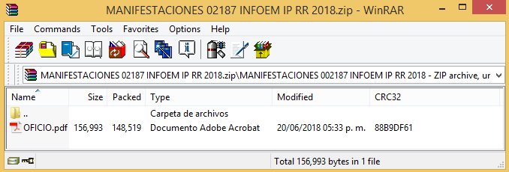
- - - - - - - - - - - - - - - - - - - - - - - - - - - - - - - - - - - - - - - - - - - - - - - - - - - - - - - - - - - - - - - - - - - - - - - - - - - - - - - - - - - - - - - - - - - - - - - - - - - - - - - - - - - - - - - - - - - - - - - - - - - - - - - - - - - - - - - - - - - - - - - - - - - - - - - - - - - - - - - - - - - - - - - - - - - - - - - - - - - - - - - - - - - - - - - - - - -
OFICIO.pdf
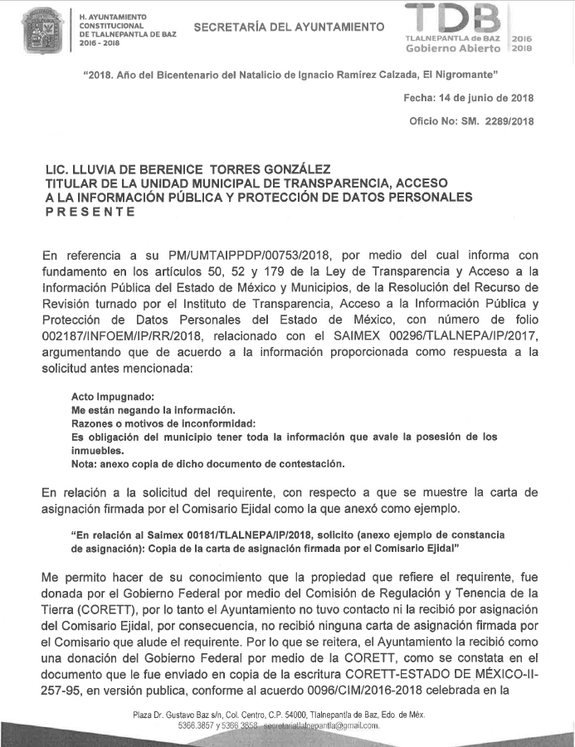
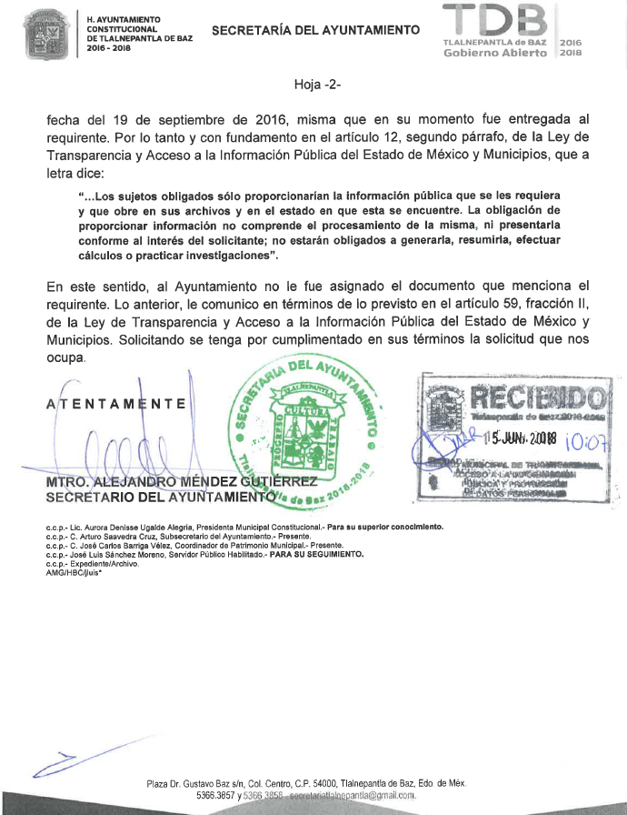
- En fecha veintisiete de junio de dos mil dieciocho, la Comisionada Ponente acordó poner a la vista del RECURRENTE el Informe Justificado, para que en un plazo de tres días hábiles, manifestara lo que a su derecho conviniera, apercibiéndola de que, en caso de no realizar manifestación alguna, se tendría por precluido su derecho:
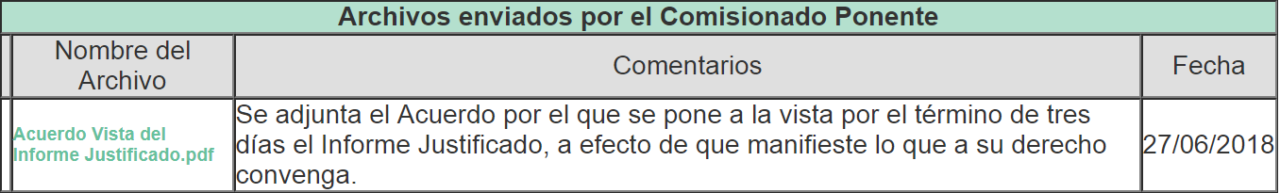
En ese sentido, EL RECURRENTE fue omiso en realizar manifestaciones al Informe Justificado.
- Una vez analizado el estado procesal que guarda el expediente, en fecha tres de julio de dos mil dieciocho, la Comisionada Ponente acordó el cierre de instrucción, así como la remisión del mismo a efecto de ser resuelto, de conformidad con lo establecido en el artículo 185 fracciones VI y VIII de la Ley de Transparencia y Acceso a la Información Pública del Estado de México y Municipios.
- En fecha nueve de agosto de dos mil dieciocho, la Comisionada Ponente acordó ampliar el plazo para resolver el recurso de revisión de mérito, por un periodo de hasta quince días hábiles, de conformidad con el artículo 181 tercer párrafo de la Ley de Transparencia y Acceso a la Información Pública del Estado de México y Municipios.
CONSIDERANDOS
- Competencia. Este Instituto de Transparencia, Acceso a la Información Pública y Protección de Datos Personales del Estado de México y Municipios, es competente para conocer y resolver el presente recurso, conforme a lo dispuesto en los artículos 6 Apartado A de la Constitución Política de los Estados Unidos Mexicanos; 5 párrafos vigésimo, vigésimo primero y vigésimo segundo fracciones IV y V de la Constitución Política del Estado Libre y Soberano de México; 2 fracción II, 13, 29, 36 fracciones I y II, 176, 178, 179, 181 párrafo tercero y 185 de la Ley de Transparencia y Acceso a la Información Pública del Estado de México y Municipios; y 9 fracciones I y XXIV y 11 del Reglamento Interior del Instituto de Transparencia, Acceso a la Información Pública y Protección de Datos Personales del Estado de México y Municipios.
- Interés. El recurso de revisión fue interpuesto por parte legítima en atención a que fue presentado por EL RECURRENTE, quien formuló la solicitud de información pública número 00296/TLALNEPA/IP/2018.
- Oportunidad. El recurso de revisión fue interpuesto dentro del plazo de quince días hábiles contados a partir del día siguiente al que EL RECURRENTE tuvo conocimiento de la respuesta impugnada, tal y como lo prevé el artículo 178 de la Ley de Transparencia y Acceso a la Información Pública del Estado de México y Municipios, que establece:
“Artículo 178. El solicitante podrá interponer, por sí mismo o a través de su representante, de manera directa o por medios electrónicos, recurso de revisión ante el Instituto o ante la Unidad de Transparencia que haya conocido de la solicitud dentro de los quince días hábiles, siguientes a la fecha de la notificación de la respuesta.
A falta de respuesta del sujeto obligado, dentro de los plazos establecidos en esta Ley, a una solicitud de acceso a la información pública, el recurso podrá ser interpuesto en cualquier momento, acompañado con el documento que pruebe la fecha en que presentó la solicitud.
En el caso de que se interponga ante la Unidad de Transparencia, ésta deberá remitir el recurso de revisión al Instituto a más tardar al día siguiente de haberlo recibido.”
En esa tesitura, atendiendo a que EL SUJETO OBLIGADO notificó la respuesta a la solicitud de información pública el día ocho de junio de dos mil dieciocho; así, el plazo de quince días hábiles que el artículo 178 de la Ley de la materia otorga al RECURRENTE para presentar el recurso de revisión, transcurrió del once al veintinueve de junio de dos mil dieciocho, sin contemplar en el cómputo los días nueve, diez, dieciséis, diecisiete, veintitrés y veinticuatro de junio de dos mil dieciocho, por corresponder a sábados y domingos, considerados como días inhábiles, en términos del artículo 3 fracción X de la Ley de Transparencia y Acceso a la Información Pública del Estado de México y Municipios.
En ese tenor, si el recurso de revisión que nos ocupa, se interpuso el día once de junio de dos mil dieciocho, éste se encuentra dentro de los márgenes temporales previstos en el artículo 178 de la Ley de Transparencia y Acceso a la Información Pública del Estado de México y Municipios y, por tanto, su interposición se considera oportuna.
- Procedibilidad. Del análisis efectuado, se advierte la procedibilidad del presente recurso de revisión, en razón de acreditación plena de todos y cada uno de los elementos formales exigidos por el artículo 180 de la Ley de Transparencia y Acceso a la Información Pública del Estado de México y Municipios, en atención a que fue presentado mediante el formato visible en EL SAIMEX.
- Análisis de causal de sobreseimiento. Una vez determinada la vía sobre la que versará el presente recurso y previa revisión del expediente electrónico, se advierte que EL RECURRENTE solicitó, vía EL SAIMEX, copia de la Carta de Asignación firmada por el Comisariado Ejidal; lo anterior, con relación a la solicitud de información 00181/TLALNEPA/IP/2018, promovida por el mismo solicitante, en la cual se requirió del mismo SUJETO OBLIGADO, la clave catastral y escritura pública del predio ubicado en el Lote 11, Manzana 27, Zona 19, en la Colonia Constitución de 1917, perteneciente al Ayuntamiento de Tlalnepantla de Baz, el cual se encuentra destinado a prestar servicios públicos, de acuerdo a las constancias relativas a la solicitud en mención, por tanto, esta Ponencia Resolutora, en ejercicio de la facultad de suplir a los particulares en esta instancia, en términos de los artículos 13 y 181 cuarto párrafo, de la Ley de Transparencia y Acceso a la Información Pública del Estado de México y Municipios y en aras de privilegiar el principio de máxima publicidad a que se refieren los artículos 4, 8 y 9, fracción VII del referido ordenamiento legal, se advierte que, al indicar el hoy RECURRENTE se pretendió referir a la Constancia o Carta de Asignación que pudiera haber emitido el Comisario o Comisariado Ejidal, respecto del predio señalado.
Así, se advierte que, en respuesta a la solicitud de acceso a la información pública, el Secretario del Ayuntamiento, en su carácter de Servidor Público Habilitado, hizo llegar al hoy RECURRENTE, copia del oficio CPM/0926/2018 de fecha 6 de junio de 2018, emitido por el Coordinador de Patrimonio Municipal, mediante el cual señaló que en los archivos de dicha Coordinación no se cuenta con la documentación requerida.
Inconforme con la respuesta otorgada, EL RECURRENTE interpuso el presente medio de impugnación, en el que señaló como Acto Impugnado:
“Me están negando la información” (Sic)
Asimismo, EL RECURRENTE indicó como razones o motivos de inconformidad:
“Es obligación del municipio tener toda la información que avale la posesión de los inmuebles” (Sic)
En adición a lo anterior, mediante el Informe Justificado EL SUJETO OBLIGADO remitió el oficio SM. 2289/2018, de fecha 14 de junio de 2018, emitido por Secretario del Ayuntamiento, en su carácter de Servidor Público Habilitado, mediante el cual sin cambiar el sentido de la respuesta a la solicitud, precisó que, “… la propiedad que refiere el requirente, fue donada por el Gobierno Federal por medio del Comisión de Regulación y Tenencia de la Tierra (CORETT), por lo tanto el Ayuntamiento no tuvo contacto ni la recibió por asignación del Comisario Ejidal, por consecuencia, no recibió ninguna carta de asignación firmada por el Comisario que alude el requirente …”.
En tal virtud, debe precisarse lo señalado en el artículo 12 de la Ley de Transparencia y Acceso a la Información Pública del Estado de México y Municipios mismo que establece quienes serán responsables de entregar la información, por lo que se transcribe a continuación:
“Artículo 12. Quienes generen, recopilen, administren, manejen, procesen, archiven o conserven información pública serán responsables de la misma en los términos de las disposiciones jurídicas aplicables.
Los sujetos obligados sólo proporcionarán la información pública que se les requiera y que obre en sus archivos y en el estado en que ésta se encuentre. La obligación de proporcionar información no comprende el procesamiento de la misma, ni el presentarla conforme al interés del solicitante; no estarán obligados a generarla, resumirla, efectuar cálculos o practicar investigaciones.”
(Énfasis añadido)
De lo anterior, se observa que los Sujetos Obligados sólo están supeditados a proporcionar la información que generen, recopilen, administren, manejen, procesen, archiven o conserven y que, obre en sus archivos, proporcionándola en el estado en que ésta se encuentre, sin que subsista la obligación de generarla, resumirla, efectuar cálculos o practicar investigaciones.
En ese contexto, mediante la respuesta a la solicitud EL SUJETO OBLIGADO le hizo del conocimiento los oficios de los servidores públicos habilitados competentes, es decir, el Secretario del Ayuntamiento y el Coordinador de Patrimonio Municipal, que en sus archivos, no contaban con el documento solicitado, lo que, a su vez, constituye un hecho negativo, pues lo solicitado no puede fácticamente obrar en los archivos del SUJETO OBLIGADO. Asimismo, considerando que los Sujetos Obligados sólo proporcionarán la información que se les requiera y que obre en sus archivos, lo que a “contrario sensu” significa que, no se está obligado a proporcionar lo que no obre en sus archivos; por ende, tampoco resultaría necesaria una declaratoria de inexistencia en términos de los artículos 19, 169 y 170 de la Ley de Transparencia y Acceso a la Información Pública del Estado de México y Municipios. Sirve de sustento a lo anterior, la Tesis Aislada con número de registro 267287, de la Sexta Época de la Segunda Sala de la Suprema Corte de Justicia de la Nación, publicada en la página 101 del Volumen LII, Tercera Parte del Semanario Judicial de la Federación, que es del tenor literal siguiente:
“HECHOS NEGATIVOS, NO SON SUSCEPTIBLES DE DEMOSTRACION.
Tratándose de un hecho negativo, el Juez no tiene por qué invocar prueba alguna de la que se desprenda, ya que es bien sabido que esta clase de hechos no son susceptibles de demostración.
Amparo en revisión 2022/61. José García Florín (Menor). 9 de octubre de 1961. Cinco votos. Ponente: José Rivera Pérez Campos.”
(Énfasis añadido)
Lo anterior, se robustece mediante la precisión hecha por EL SUJETO OBLIGADO mediante el Informe Justificado, en la que aclara las razones por las cuales no cuenta con una Carta de Asignación firmada por el Comisario o Comisariado Ejidal, en relación con el predio ubicado en el Lote 11, Manzana 27, Zona 19, en la Colonia Constitución de 1917, Tlalnepantla de Baz, siendo que, la propiedad fue adquirida por el Ayuntamiento de Tlalnepantla de Baz por donación del Gobierno Federal, a través de la Comisión de Regulación y Tenencia de la Tierra (CORETT), sin que mediara la entrega de una “Carta de Asignación” (sic) emitida por el Comisario o Comisariado Ejidal, con los que, inclusive, indica no tuvo contacto.
En virtud de lo anterior, se advierte que lo requerido por EL RECURRENTE en la solicitud de acceso a la información pública ha quedado sin materia, al haberse precisado a través de los Servidores Públicos Habilitados competentes, que en los archivos del SUJETO OBLIGADO no se cuenta con la Carta de Asignación solicitada, lo que colma su derecho humano de acceso a la información pública.
En atención a las consideraciones anteriores, esta Ponencia Resolutora advierte que en el presente caso, se actualiza la hipótesis prevista en el artículo 192 fracción V de la Ley de Transparencia y Acceso a la Información Pública del Estado de México y Municipios, que dispone lo siguiente:
“Artículo 192. El recurso será sobreseído, en todo o en parte, cuando una vez admitido, se actualicen alguno de los siguientes supuestos:
[…]
V. Cuando por cualquier motivo quede sin materia el recurso.”
(Énfasis añadido)
En consecuencia, se determina SOBRESEER el presente recurso de revisión, en términos del artículo 186 fracción I de la Ley de Transparencia y Acceso a la Información Pública del Estado de México y Municipios.
Asimismo, como consecuencia de la anterior determinación, resultan inatendibles las razones o motivos de inconformidad expuestos por EL RECURRENTE, en virtud de que del estudio realizado con antelación, ha quedado sin materia el presente recurso de revisión, por lo que, resultaría ocioso llevar a cabo su análisis, sirviendo de apoyo por analogía, y de manera orientadora, la tesis aislada con número de registro 168019 del Séptimo Tribunal Colegiado en Materia Civil del Primer Circuito cuyo rubro y texto esgrime:
“SOBRESEIMIENTO EN EL JUICIO DE AMPARO DIRECTO. IMPIDE EL ESTUDIO DE LAS VIOLACIONES PROCESALES PLANTEADAS EN LOS CONCEPTOS DE VIOLACIÓN. El sobreseimiento en el juicio de amparo directo provoca la terminación de la controversia planteada por el quejoso en la demanda de amparo, sin hacer un pronunciamiento de fondo sobre la legalidad o ilegalidad de la sentencia reclamada. Por consiguiente, si al sobreseerse en el juicio de amparo no se pueden estudiar los planteamientos que se hacen valer en contra del fallo reclamado, tampoco se deben analizar las violaciones procesales propuestas en los conceptos de violación, dado que, la principal consecuencia del sobreseimiento es poner fin al juicio de amparo sin resolver la controversia en sus méritos.
SÉPTIMO TRIBUNAL COLEGIADO EN MATERIA CIVIL DEL PRIMER CIRCUITO. Amparo directo 699/2008. Mariana Leticia González Steele. 13 de noviembre de 2008. Unanimidad de votos. Ponente: Sara Judith Montalvo Trejo. Secretario: Arnulfo Mateos García.”
Así, con fundamento en lo prescrito en los artículos 5 párrafos vigésimo, vigésimo primero y vigésimo segundo fracciones IV y V de la Constitución Política del Estado Libre y Soberano de México; 2 fracción II, 29, 36 fracciones I y II, 176, 178, 179, 181, 185 fracción I, 186 y 188 de la Ley de Transparencia y Acceso a la Información Pública del Estado de México y Municipios, este Pleno:
RESUELVE
- Se SOBRESEE el recurso de revisión número 02187/INFOEM/IP/RR/2018 por quedarse sin materia, en términos del Considerando QUINTO de la presente resolución.
- Notifíquese al Titular de la Unidad de Transparencia del SUJETO OBLIGADO para su conocimiento.
- Notifíquese al RECURRENTE la presente resolución.
- Hágase del conocimiento al RECURRENTE que de conformidad con lo establecido en el artículo 196 de la Ley de Transparencia y Acceso a la Información Pública del Estado de México y Municipios, podrá impugnarla vía Juicio de Amparo en los términos de las leyes aplicables.
ASÍ LO RESUELVE, POR UNANIMIDAD DE VOTOS EL PLENO DEL INSTITUTO DE TRANSPARENCIA, ACCESO A LA INFORMACIÓN PÚBLICA Y PROTECCIÓN DE DATOS PERSONALES DEL ESTADO DE MÉXICO Y MUNICIPIOS, CONFORMADO POR LOS COMISIONADOS ZULEMA MARTÍNEZ SÁNCHEZ; EVA ABAID YAPUR; JOSÉ GUADALUPE LUNA HERNÁNDEZ Y JAVIER MARTÍNEZ CRUZ; EN LA VIGÉSIMA NOVENA SESIÓN ORDINARIA CELEBRADA EL DÍA QUINCE DE AGOSTO DE DOS MIL DIECIOCHO, ANTE EL SECRETARIO TÉCNICO DEL PLENO, ALEXIS TAPIA RAMÍREZ.
Zulema Martínez Sánchez
Comisionada Presidenta
(RÚBRICA)
Eva Abaid Yapur  Comisionada  (RÚBRICA) | José Guadalupe Luna Hernández  Comisionado  (RÚBRICA)
Javier Martínez Cruz
Comisionado
(RÚBRICA)
Alexis Tapia Ramírez
Secretario Técnico del Pleno
(RÚBRICA)

Esta hoja corresponde a la resolución de fecha quince de agosto de dos mil dieciocho, emitida en el recurso de revisión número 02187/INFOEM/IP/RR/2018.
YSM/JMAV

